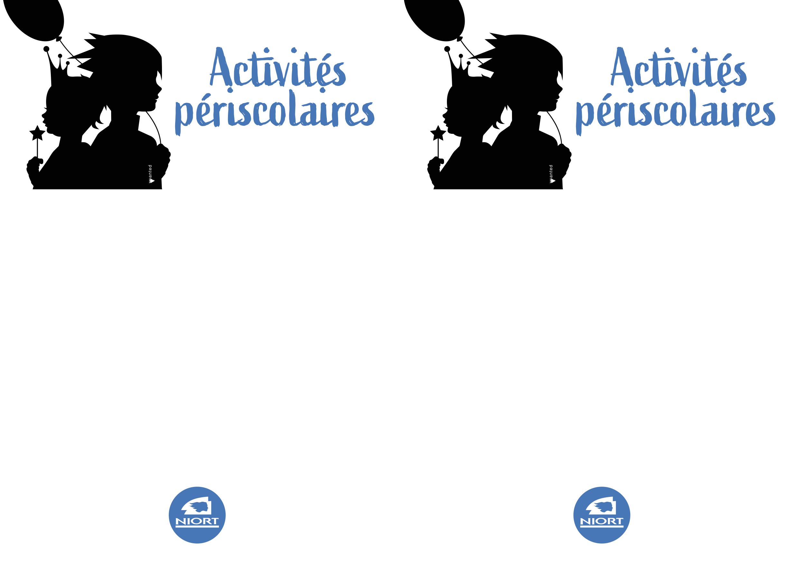

Sensibilisation sur le Développement Durable

L’équipe d’animation propose aux enfants des interventions spéciales du 4 au 15 avril 2022



